MOOC (Massive Online Open Course) são cursos online de acesso livre e participação ilimitada que podem abordar qualquer assunto do interesse de um grupo de pessoas. O curso envolve áudio, vídeo, imagens, texto e questionários disponibilizados pelo tutor e geralmente possibilitam interação com os alunos por meio de fóruns. No término do curso o professor pode aplicar avaliações e liberar certificação ou termo de participação para aqueles que atingirem a pontuação determinada.

Abaixo um exemplo de Plataforma MOOC:
Coursera
O Coursera é uma plataforma de ensino que realiza parcerias com as melhores universidades e instituições de ensino em todo o mundo, para oferecer cursos online e gratuitos a todos. Trabalhamos para que no futuro, todos tenham acesso a uma educação de qualidade a nível mundial, O Coursera promove a melhora na vida das pessoas, de suas famílias e das comunidades onde vivem através da educação.
Coursera. Missão Disponível em: <https://www.coursera.org/about/>. Acesso em: 19 de Agosto de 2014.
Em 2014 foi firmada uma parceria entre o Coursera e a Fundação Lemann e os cursos mais populares entre os aluno brasileiros estão sendo traduzidos para o português por voluntários.
Para ter acesso aos cursos oferecidos pelas universidades cadastradas na plataforma basta efetuar o cadastro na página do Coursera e em seguida matricular-se nos cursos, veja abaixo como fazer:

- Acessar a página do Cousera: www.cousera.org.
- Clicar em “Cadastro”:
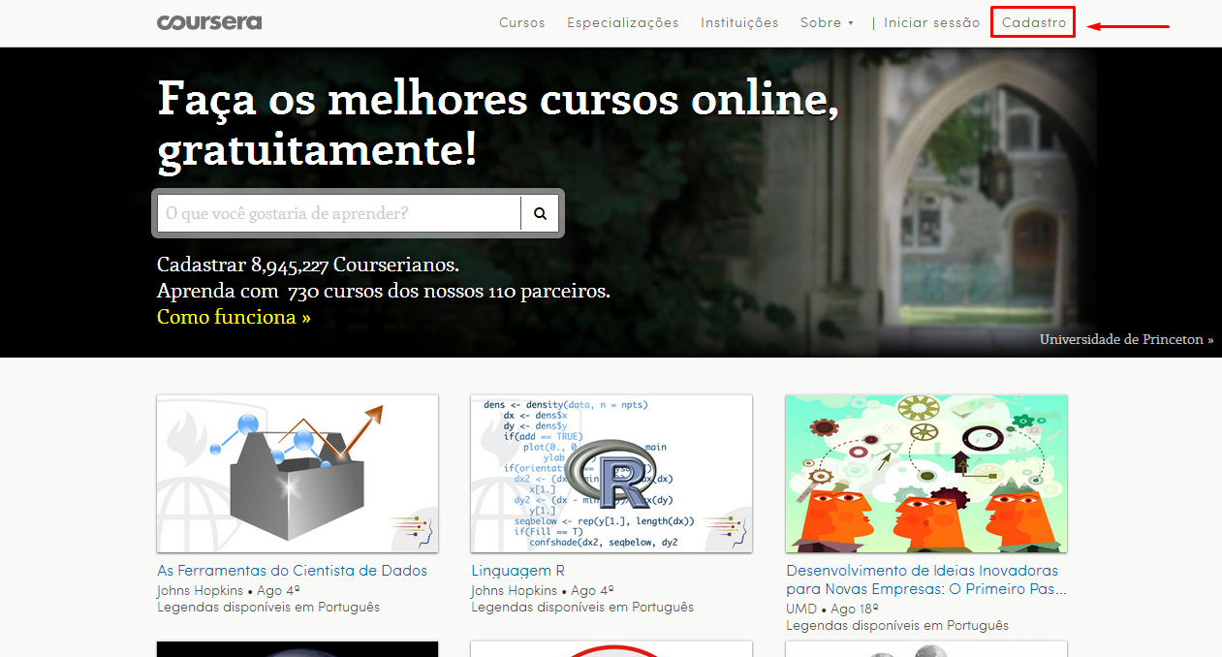

- Preencher dados conforme indicados:
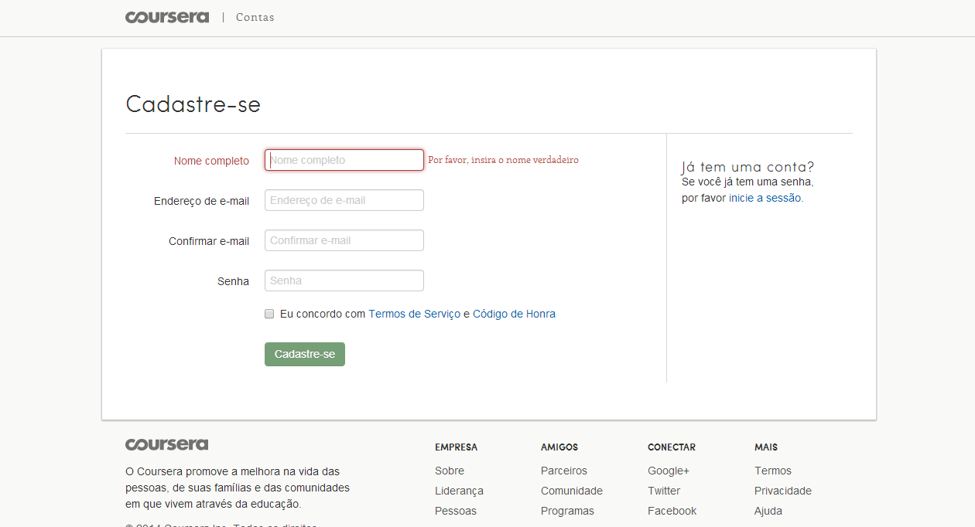

- Após concluir o seu cadastro; Efetuar login (Iniciar sessão):

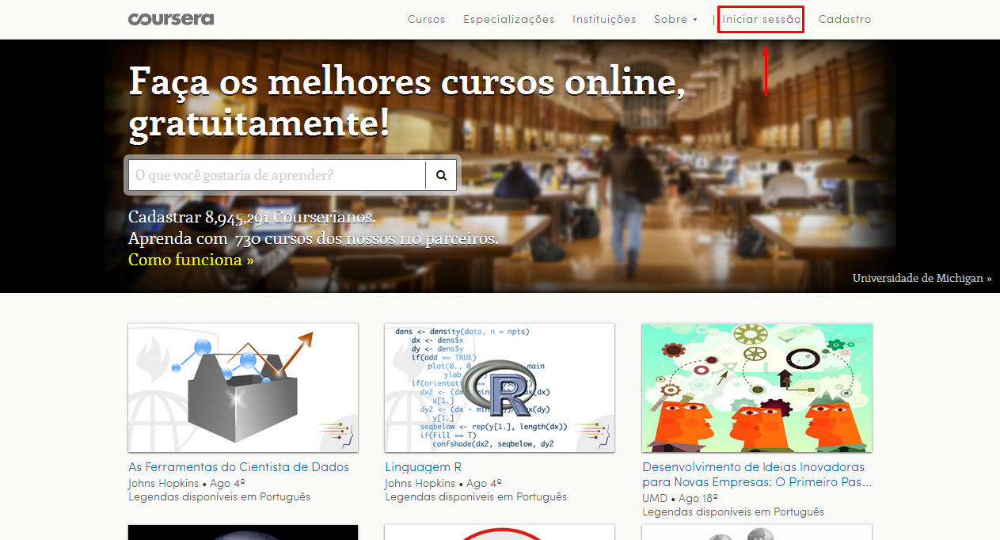

- Preencher dados recém cadastrados:

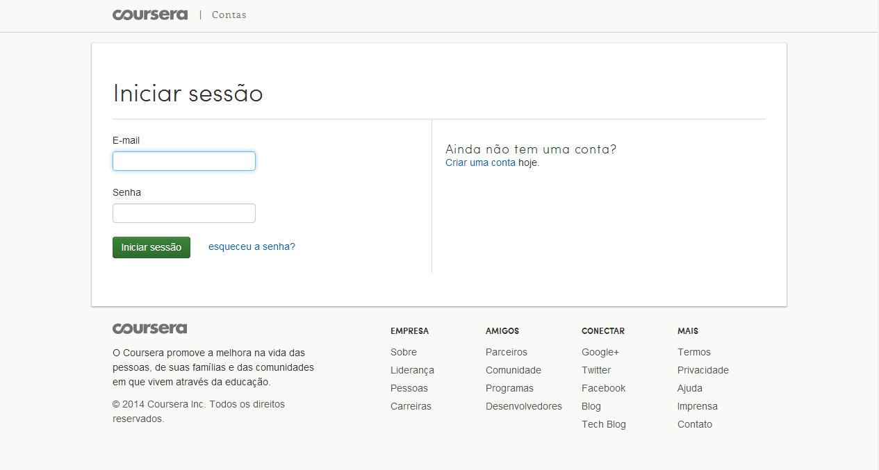
Agora que você já está logado no sistema, pode efetuar uma busca de cursos; Clicar no link “Cursos”:

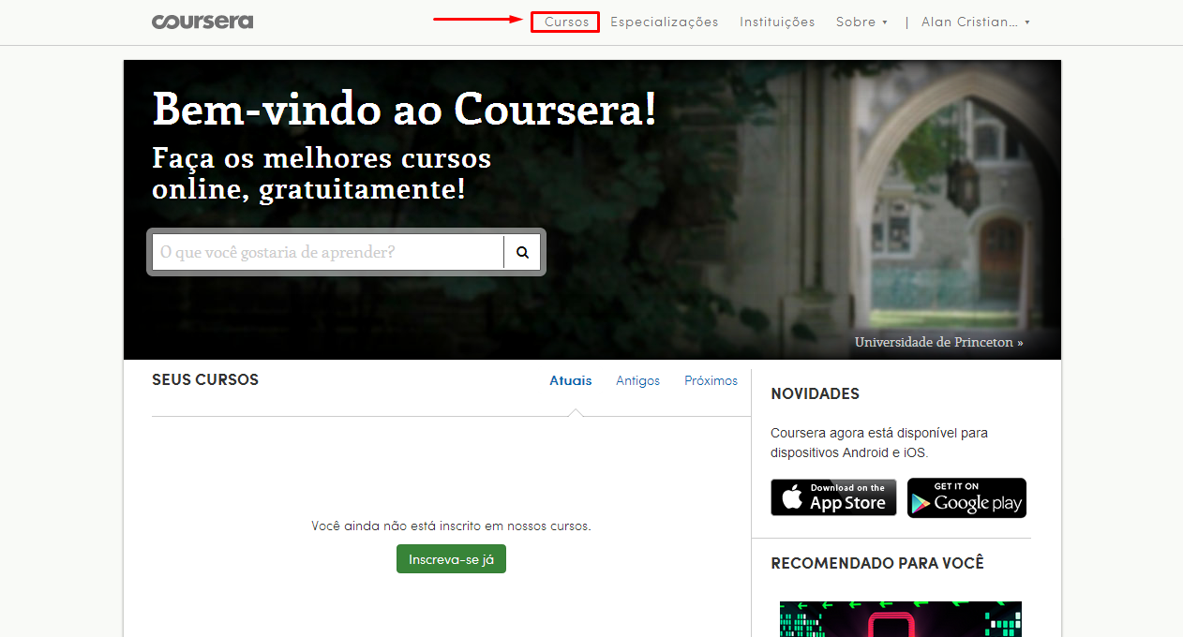

Nessa página estão listados todos os cursos disponíveis, você pode filtrar entre as opções de área, idioma e universidade. Basta matricular-se no curso de sua preferência e iniciar as aulas!

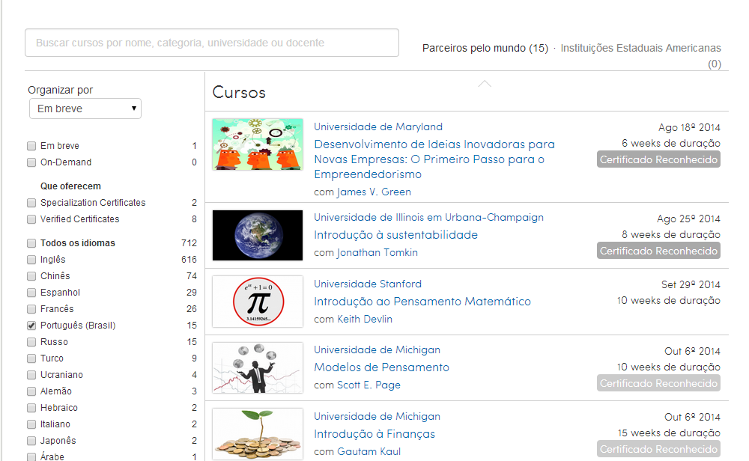

Este é apenas um exemplo de plataforma MOOC, abaixo segue uma lista de outros sistemas:
- EDX - A empresa Not-for-profit com o MIT e Harvard universidades como sócios fundadores.
- Coursera - Uma empresa de empreendedorismo social fundada por professores de ciência da computação Andrew Ng e Daphne Koller, da Universidade de Stanford.
- NovoEd - versão remodelada da Venture Lab de Stanford, com um foco especial em colaboração estudantes e projetos de curso do mundo real.
- Udacity - Udacity era uma conseqüência de uma experiência da Universidade de Stanford, na qual Sebastian Thrun e Peter Norvig ofereceu sua "Introdução à Inteligência Artificial" curso on-line gratuito no qual mais de 160 mil alunos em mais de 190 países inscritos.
- Futurelearn - A primeira plataforma multi-institucional liderado pelo Reino Unido, em parceria com 17 universidades do Reino Unido, oferecendo MOOC para estudantes de todo o mundo. É uma empresa privada de propriedade da Universidade Aberta.
- OpenUpEd - Primeira iniciativa MOOC Pan-Europeu, com o apoio da Comissão Europeia. Ele inclui parceiros de 11 países.
- iversity - Uma empresa com uma equipe interdisciplinar diversificado de Berlim atualmente oferecendo comunhão produção MOOC e rede de colaboração para a academia.
- Open2Study - Uma iniciativa da Open Universities Australia, que em si é um fornecedor líder de educação on-line através da colaboração de várias universidades australianas.
- Canvas - Uma rede de curso aberto, on-line que conecta estudantes, professores e instituições
- Educação 10gen - uma plataforma de aprendizagem on-line dirigido por 10gen (a empresa MongoDB)
- OpenLearning
- Class2Go - UWA
- Class2Go - Stanford - Agora em modo de manutenção. Será fundida com a plataforma EDX.
- MRUniversity - Concentrando-se em cursos de economia, fundada por dois professores GMU
- Acadêmico da Terra
- P2PU - Peer to peer Universidade é uma comunidade online sem fins lucrativos plataforma de aprendizagem, fundada com o financiamento da Fundação Hewlett ea Fundação Shuttleworth.
- Udemy - Uma plataforma de aprendizagem on-line que permite que qualquer pessoa para hospedar seus cursos de vídeo.
- Caltech de 'Aprendizagem de Dados Claro
- OpenHPI - A plataforma educacional da Internet do alemão Hasso Plattner Institute, de Potsdam, com foco em cursos de Tecnologia da Informação e Comunicação (TIC).
- UoPeople - Universidade do Povo (UoPeople) é uma instituição sem fins lucrativos tuição livre, em linha acadêmica oferecendo cursos de graduação em Administração de Empresas e Ciência da Computação.
- Saylor - uma organização sem fins lucrativos que oferece mais de 280 cursos livres, auto-estudo.

Pesquisa unificada. Lista de MOOC. <http://www.pesquisa-unificada.com/pesquisas/mooc-massive-open-online-course-/lista-de-sites-mooc/> Acesso em 18 de Agosto de 2014.

